通体五节文件柜参数要求

尺寸：850\*360\*2000mm

厚度：0.8mm

材质:整体采用冷轧钢板，表面高温高压静电喷塑，金属材料须采用国标钢材，均符合GB912 和 GB710、 GB700 标准中的规定。金属部分经浸泡或喷淋脱脂、除锈、磷化后，高压静电喷塑，高温固化处理符合QJ2057-91、JB/T6978-93标准的规定。

颜色：灰色或灰白色。

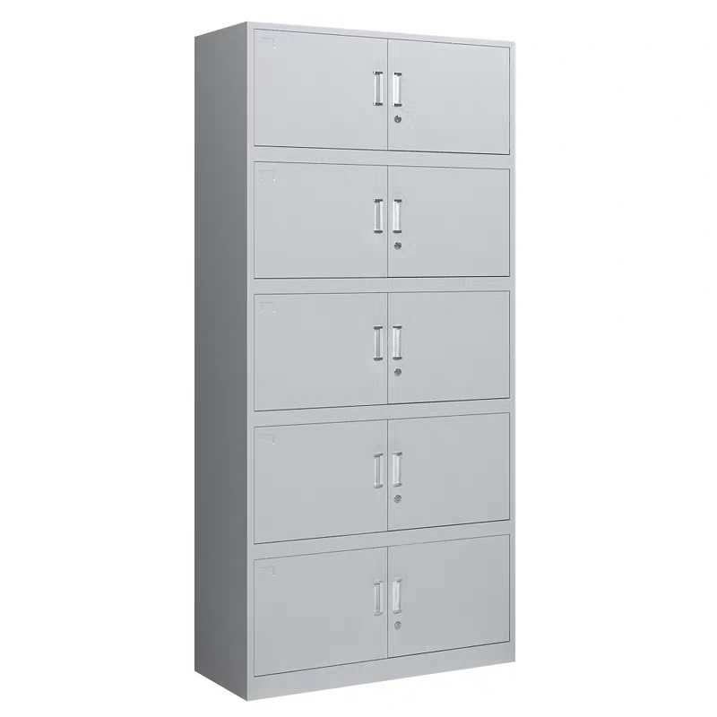外观：焊接与连接部位牢固、可靠，产品外露部件均无尖锐棱角，钢制件外表面采用除油、除锈、磷化、清洗、静电喷涂后，可防腐蚀、耐老化，表面光洁、美观。